Tarea 08

**Actividad 1**. Convierte los numero 34 y 228 a binario y luego a hexadecimal

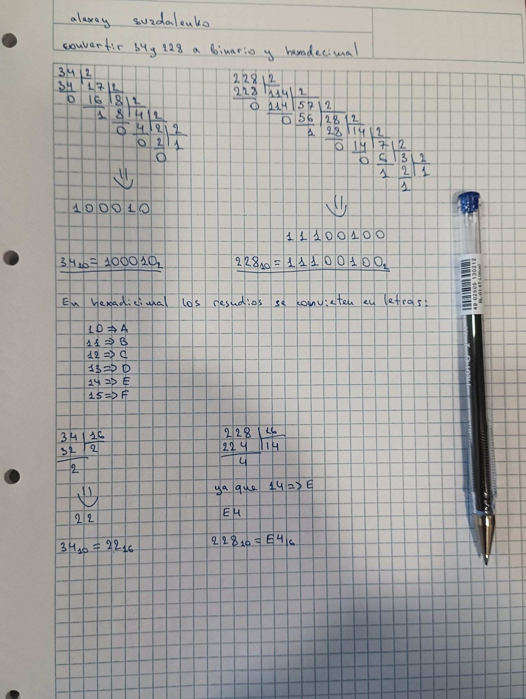

34 = 100010 (binario)

34 = 22 (hexadecimal)

228 = 11100100 (binario)

228 = E4 (hexadecimal)

**Actividad 2.**

1. Averiguar la dirección física (dirección MAC) y la dirección IP de la máquina virtual

**ifconfig**

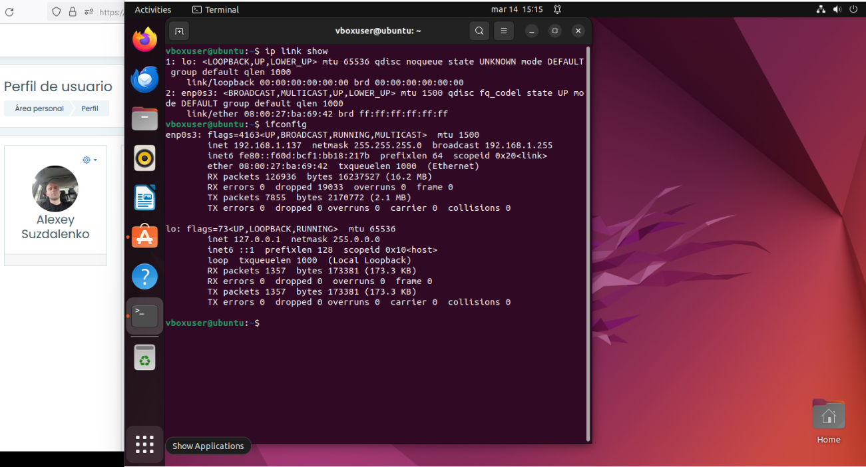

Mac addres es **08:00:27:ba:69:42**

1. ¿Cuál la subred?

**ifconfig**

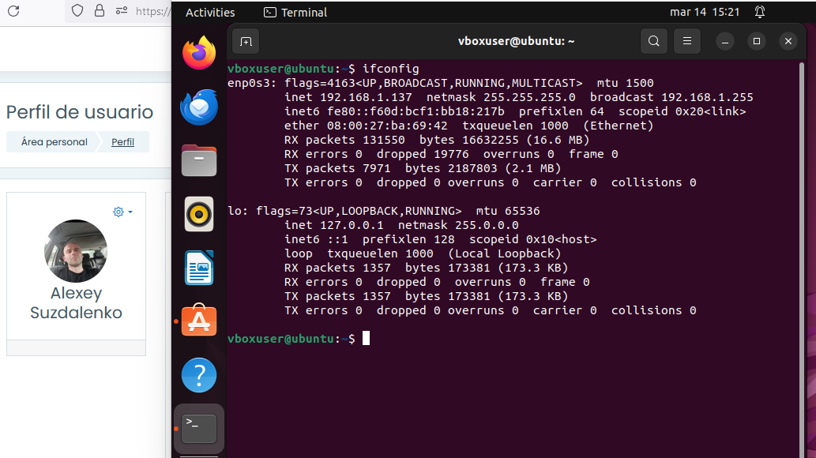

Ya que mi dirección ip es 192.168.1.137 y mi mascara de subred es 255.255.255.0

de aquí sé que mi subred es desde 192.168.1.1 hasta 192.168.1.254

1. ¿Cuál es la máscara de red?

La mascara de red es 255.255.255.0

1. ¿Cuál es la puerta de enlace?

**ip route show default**

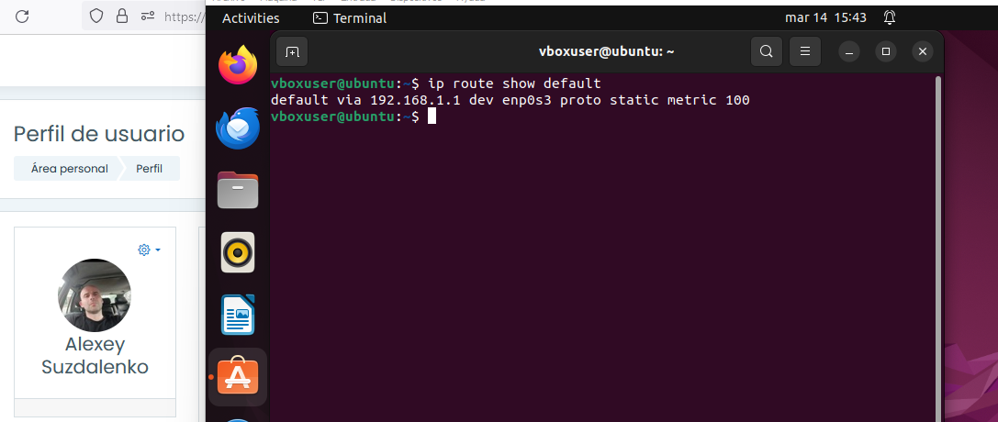

La puerta de enlace es 192.168.1.1

1. Prueba a realizar un ping a la puerta de enlace

**ping 192.168.1.1**

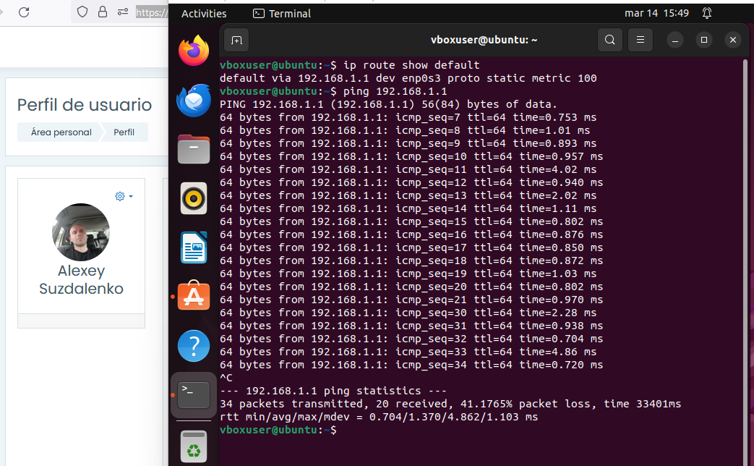

Se puede hacer ping y recibimos respuesta

1. Averiguar la dirección física (dirección MAC) y la dirección IP de la máquina virtual

**ipconfig /all**

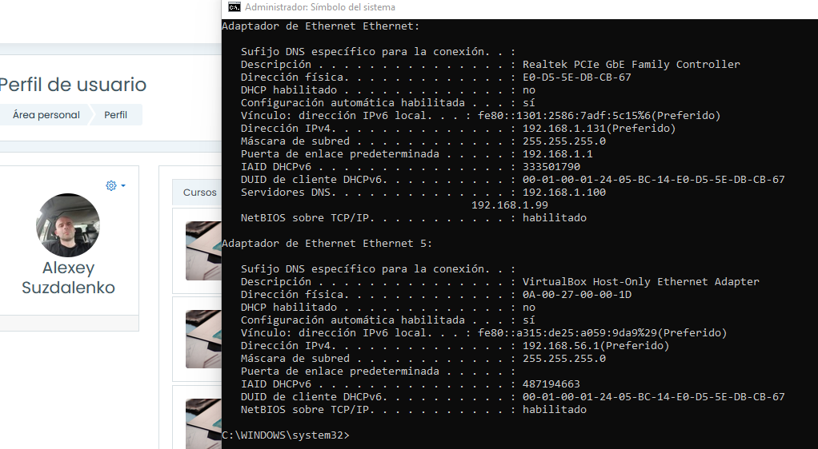

Mac address E0-D5-5E-DB-CB-67

1. ¿Cuál la subred?

La subred es 192.168.1.0 con las direcciones disponibles desde 192.168.1.1 hasta 192.168.1.254 (según la última captura ipconfig /all)

1. ¿Cuál es la máscara de red?

La mascara de subred es 255.255.255.0 (según la última captura ipconfig /all)

1. ¿Cuál es la puerta de enlace?

La pueta de enlace es 192.168.1.1 (según la última captura ipconfig /all)

1. Prueba a realizar un ping desde la maquina anfitrión a la máquina virtual (Ubuntu Desktop)

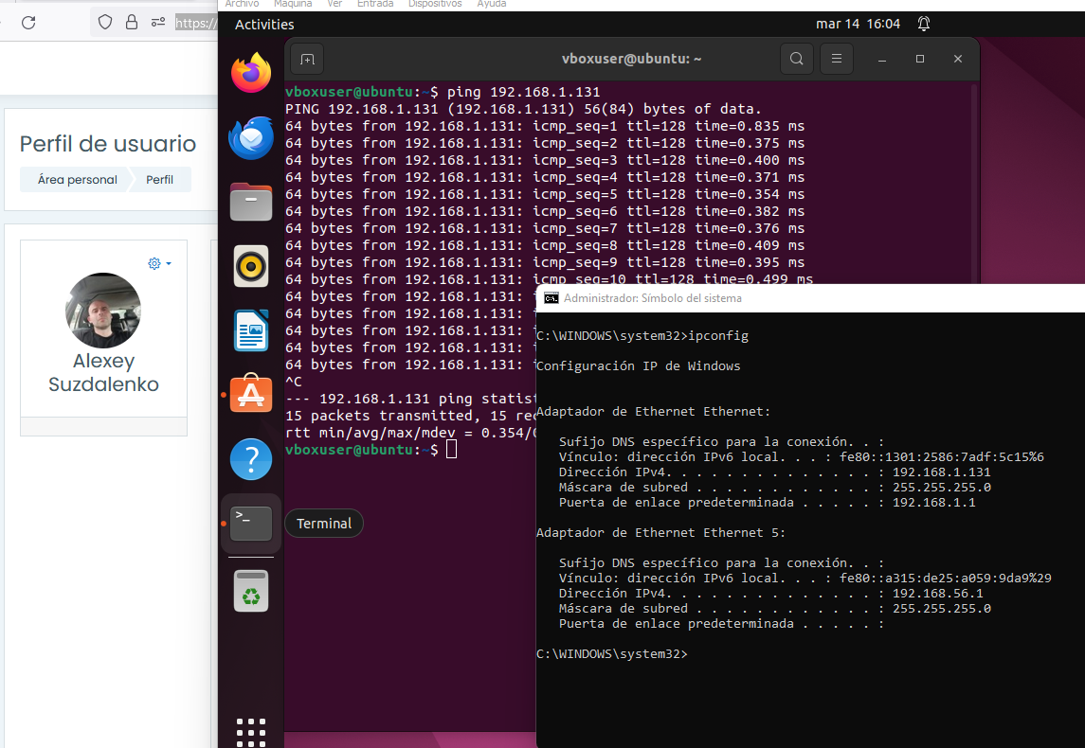

**ping 192.168.1.131** desde la máquina virtual Ubuntu a la maquina anfitrión, la maquina anfitrión Windows 11 responde correctamente

1. ¿Qué aparato en tu casa/trabajo es el que actúa como puerta enlace?

En mi caso la pueta de enlace es un router y desde windows (maquina amfitrion) ip de router es **192.168.1.1**

1. ¿Cuál es su dirección física MAC? ¿y el prefijo del fabricante?

**apr -a**

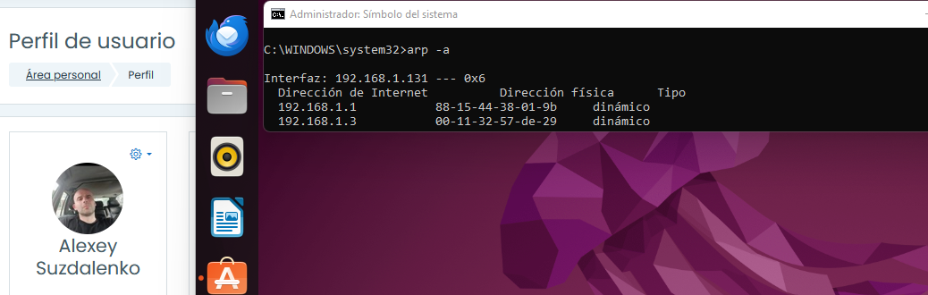

Mac address puerta de enlace 88-15-44-38-01-9b

Los primeros números, en mi caso 88-15-44 y los puede confirmar en la siguiente página:

<https://macvendors.com/>

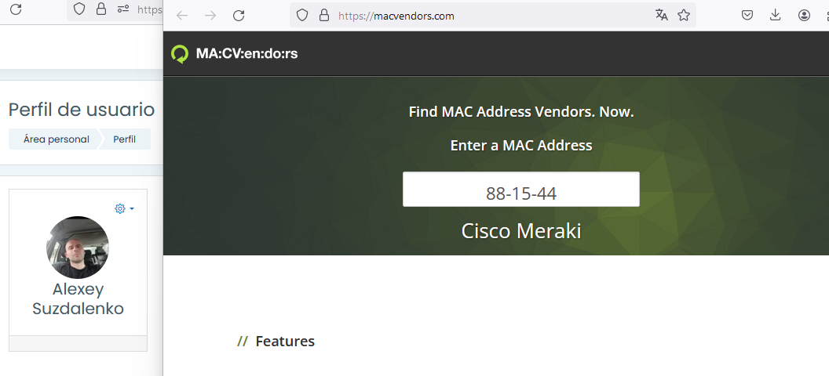

**ACTIVIDAD 3. CÁLCULO DE IPS**

Completa la siguiente tabla para las direcciones IP siguientes

|  |  |  |  |  |  |
| --- | --- | --- | --- | --- | --- |
| ip | red | brodcast | 1 host | Ultimo host | num hosts |
| 192.168.0.78/25 | 192.168.0.0 | 192.168.0.127 | 192.168.0.1 | 192.168.0.126 | 126 |
| 192.168.0.36/25 | 192.168.0.0 | 192.168.0.127 | 192.168.0.1 | 192.168.0.126 | 126 |
| 10.0.0.1/16 | 10.0.0.0 | 10.0.255.255 | 10.0.0.1 | 10.0.255.254 | 65534 |
| 10.1.1.128/16 | 10.1.0.0 | 10.1.255.255 | 10.1.0.1 | 10.1.255.254 | 65534 |
| 192.168.0.225/25 | 192.168.0.128 | 192.168.0.255 | 192.168.0.129 | 192.168.0.254 | 126 |
| 10.1.3.200/16 | 10.1.0.0 | 10.1.255.255 | 10.1.0.1 | 10.1.255.254 | 65534 |
| 10.1.1.240/16 | 10.1.0.0 | 10.1.255.255 | 10.1.0.1 | 10.1.255.254 | 65534 |

192.168.0.78/25 y 192.168.0.36/25: Ambas direcciones IP tienen la misma dirección de red: 192.168.0.0/25. Por lo tanto, están en la misma red.

10.1.1.128/16 y 10.1.1.240/16 Estas direcciones IP están en la misma red, ya que tienen la misma dirección de red (10.0.0.0/16).

**ACTIVIDAD 4. SUBREDES**

1. Explica que tendría que hacer para conseguir dividir su red en 5 subredes. Partimos de que su red es la 192.168.23.0 y una máscara de red inicial de 255.255.255.0

Necesitamos una mascara de red mas especifica, ya que con la mascara 255.255.255.0 faltan bits para dividir en 5 subredes, entonces ideal seria usar una mascara de red 255.255.255.224, ya que esta permite crear 8 subredes, de las cuales utilizaremos 5 primeras.

1. Construye una tabla especificando los siguientes apartados donde aparezcan esas posibles 5 subredes:

|  |  |  |  |
| --- | --- | --- | --- |
| Dirección de subred en decimal | Máscara | IPv4s posibles por  subred | Dirección  broadcast/difusión |
| 192.168.23.0 | 255.255.255.224 | 30 | 192.168.23.31 |
| 192.168.23.32 | 255.255.255.224 | 30 | 192.168.23.62 |
| 192.168.23.64 | 255.255.255.224 | 30 | 192.168.23.94 |
| 192.168.23.96 | 255.255.255.224 | 30 | 192.168.23.126 |
| 192.168.23.128 | 255.255.255.224 | 30 | 192.168.23.158 |

**ACTIVIDAD 5. VSLM**

1. Dada la red 192.168.0.0/24, desarrolle un esquema de direccionamiento que cumpla con los siguientes requerimientos. Use VLSM, es decir, optimiza el espacio de direccionamiento tanto como sea posible.

**Subred Profesores**: Hacen falta 20 hosts. La cantidad más cercana de direcciones IP disponibles que cubre al menos 20 hosts es 32 (2^5). Por lo tanto, necesitamos una máscara de 27 bits (32 direcciones - 5 bits = 27). Esto nos deja con 5 bits para hosts, lo que nos da 30 direcciones disponibles en cada subred. La máscara de subred sería 255.255.255.224 (/27).

Dirección de red: 192.168.0.0

Primera dirección disponible para host: 192.168.0.1

Última dirección disponible para host: 192.168.0.30

Dirección de broadcast: 192.168.0.31

**Subred Estudiantes**: Necesitamos 80 hosts. La cantidad más cercana de direcciones IP disponibles que cubre al menos 80 hosts es 128 (2^7). Por lo tanto, necesitamos una máscara de 25 bits (128 direcciones - 7 bits = 25). Esto nos deja con 7 bits para hosts, lo que nos da 126 direcciones disponibles en cada subred. La máscara de subred sería 255.255.255.128 (/25).

Dirección de red: 192.168.0.32

Primera dirección disponible para host: 192.168.0.33

Última dirección disponible para host: 192.168.0.158

Dirección de broadcast: 192.168.0.159

**Subred Invitados**: Necesitamos 20 hosts. Usaremos una máscara de 27 bits (la misma que la subred de Profesores) ya que es la más eficiente para este número de hosts y para optimizar el uso del espacio de direcciones IP.

Dirección de red: 192.168.0.160

Primera dirección disponible para host: 192.168.0.161

Última dirección disponible para host: 192.168.0.190

Dirección de broadcast: 192.168.0.191

**Subredes para enlaces entre enrutadores**: Necesitamos tres subredes de 2 hosts cada una. Para esto, podemos utilizar máscaras de 30 bits para cada subred, lo que nos deja solo 2 direcciones disponibles en cada subred.

Subred 1: 192.168.0.192/30

Dirección de red: 192.168.0.192

Primera dirección disponible para host: 192.168.0.193

Última dirección disponible para host: 192.168.0.194

Dirección de broadcast: 192.168.0.195

Subred 2: 192.168.0.196/30

Dirección de red: 192.168.0.196

Primera dirección disponible para host: 192.168.0.197

Última dirección disponible para host: 192.168.0.198

Dirección de broadcast: 192.168.0.199

Subred 3: 192.168.0.200/30

Dirección de red: 192.168.0.200

Primera dirección disponible para host: 192.168.0.201

Última dirección disponible para host: 192.168.0.202

Dirección de broadcast: 192.168.0.203

Este es un esquema que pienso que cumple con los requisitos dados.